Метеорологическая обстановка
(по данным ФГБУ «Башкирское управление по гидрометеорологии
и мониторингу окружающей среды»).

ОЯ: не прогнозируются.
НЯ: не прогнозируются.
20.06.2017 Ночью переменная облачность. Местами кратковременные дожди, по югу небольшие, в отдельных районах грозы. Ветер юго-западный 3-8°. Температура воздуха 9-14°. Днем облачная погода. Кратковременные дожди, местами небольшие, в отдельных северных и восточных районах ливни, град. Грозы. Ветер западный 8-13 м/с, порывы до 17 м/с. Температура воздуха 19-24°.
На отдельных участках автодорог ночью и утром туман с видимостью 500 и менее.

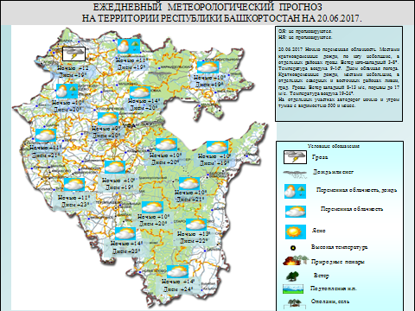

II. Прогноз на объектах ЖКХ:
Возникновение ЧС на объектах ЖКХ и ТЭК Республики Башкортостан не выше локального уровня.
Сохраняется вероятность возникновения аварий на коммунальных системах и системах электроснабжения, нарушение линий связи по республике. Основной причиной может стать изношенность инженерных сетей, несвоевременный ремонт, погодные условия.

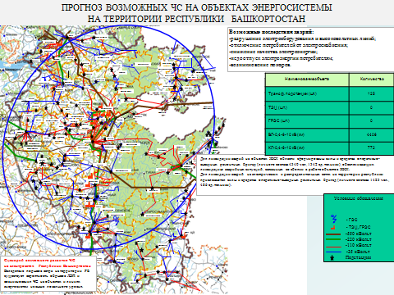

III. Прогноз по пожарам:
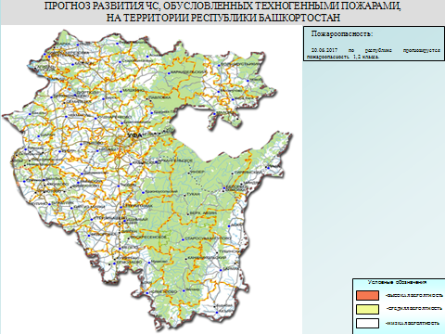
IV. Прогноз по ДТП:
Прогнозируется затруднение движения автотранспорта, ограничение пропускной способности, увеличение числа мелких аварий на участках федеральных трасс, где производятся работы по ремонту и реконструкции дорожного полотна, возникновение дорожно-транспортных происшествий на автодорогах регионального и федерального значения М-5, М-7, Р-240 не выше локального уровня в связи с погодными условиями и недисциплинированностью водителей.
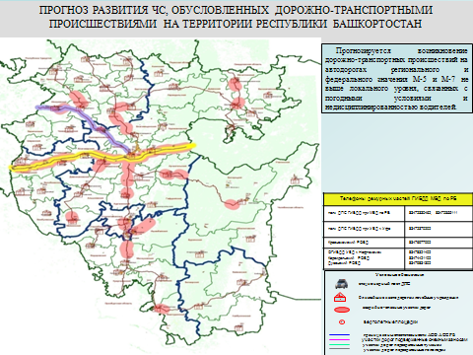

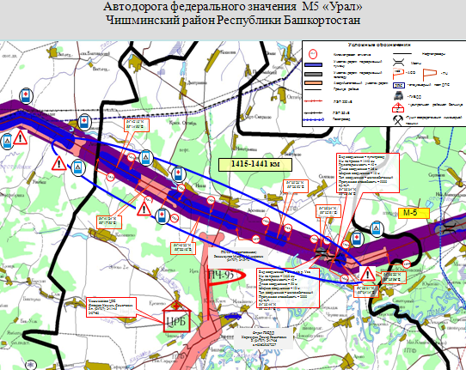

Заместитель начальника ФКУ
«ЦУКС ГУ МЧС России по РБ»
подполковник внутренней службы С.А.Колбин

И.Р.Абдрахманов
3-605-5255
8 (347) 272-28-39

